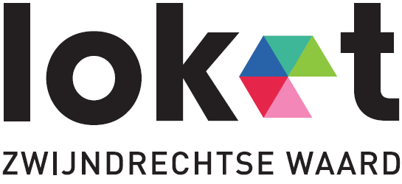

Word jij onze nieuwe collega?
Loket Zwijndrechtse Waard is op zoek naar een technisch onderwijsassistent met affiniteit voor de technische vakken.
In Loket Zwijndrechtse Waard kunnen leerlingen terecht voor alle vormen van beroepsgericht onderwijs, niet alleen praktijkonderwijs maar ook de combinatie van praktijk en theorie in het VMBO en het MBO. In dit moderne gebouw werken we met de nieuwste technieken in samenwerking met het bedrijfsleven. Ontdekken van talenten door doen, werken en leren op hoog niveau en werken en leren in en om de school met de modernste apparatuur. We stimuleren het gebruik van een laptop zodat de leerlingen kunnen leren en werken in hun eigen tempo en op hun eigen niveau.
Als nieuwe collega kom je te werken op een modern natuurkunde- en techniekplein en werk je samen in ambitieus team waar zowel moderne technieken als oudere ambachten aan bod komen. Tot snel, collega!
Wat worden je taken?
- Met docenten mede voorbereiden van de lessen;
- Assisteren tijdens de lessen techniek;
- Opzetten en uitvoeren van de practica;
- Geven van individuele uitleg aan leerlingen;
- Assisteren bij de begeleiding van werkstukken en opdrachten.
Functie-eisen TOA techniek
- Je hebt MBO/MBO+ werk- en denkniveau;
- Je beschikt over een relevante opleiding;
- Je hebt affiniteit met het vak techniek;
- Je hebt kennis van alle regels en nieuwste ontwikkelingen;
- Je beschikt over goede contactuele eigenschappen;
- Je kunt omgaan met groepen leerlingen in de leeftijd van 11 tot 15 jaar;
- Ervaring als TOA Techniek is een pré ;
- Ervaring binnen het onderwijs is een pré;
- Je bent per direct beschikbaar;
- Kernwoorden: betrokken, betrouwbaar, communicatief, creatief, enthousiast en zelfverzekerd.
Aanvullende informatie
Het betreft een aanstelling voor 14 uur per week (0,35 fte).

